Lr=0.005, 4*1600+1

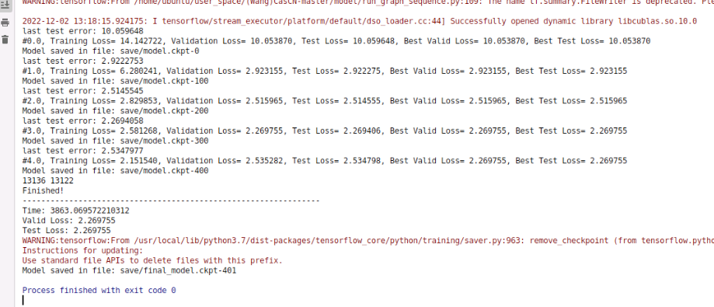

zip -r cascn.zip ./*

num_kernel=3，training_iters=4*1600

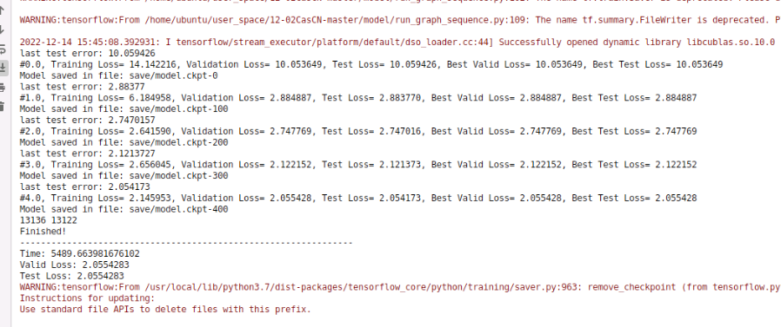

num_kernel=3，training_iters=8*1600

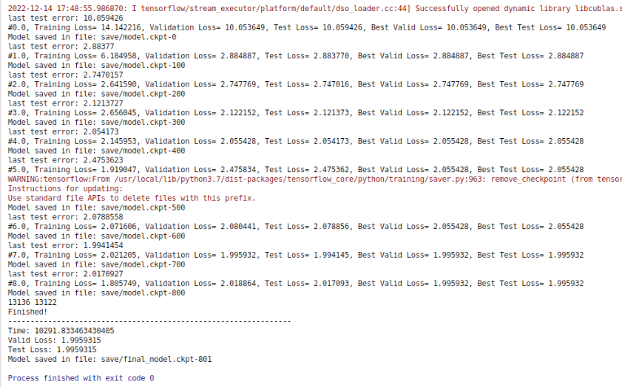

K=3,lmax=1

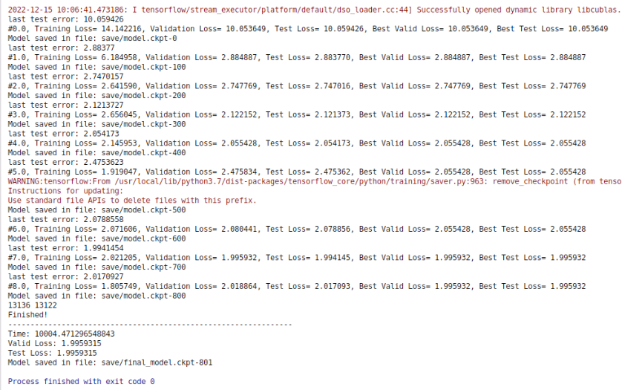

数据库拟格式：

Id,real_2h,pred_2h-5h, pred_2h-10h,pred_2h-15h,pred_2h-20h,pred_2h-24h

~~数据集不同的微博发布时间不同，观察时间窗口为半小时是指在0-30分钟内发布的微博，只能预测这些微博的转发结果，~~

微博：0.2小时观察，预测0.5，1，1.5，2，5，15，24

*# id,##24小时的真实值##前0.2小时的真实值,##预测的未来0.2-0.5的值,##预测的未来0.2-1的值,##预测的未来0.2-1.5的值,  
# ##预测的未来0.2-2的值,##预测的未来0.2-5的值,##预测的未来0.2-15的值,##预测的未来0.2-24的值*

微博：0.1小时观察，预测0.2，0.5，1，1.5，2，5，10

*# id,##10小时的真实值##前0.1小时的真实值,##预测的未来0.1-0.2的值,##预测的未来0.1-0.5的值,##预测的未来0.1-1的值,  
# ##预测的未来0.1-1.5的值,##预测的未来0.1-2的值,##预测的未来0.1-5的值,##预测的未来0.1-10的值*

人民网：0.2小时观测，预测0.5，1，1.5，2，2.5，3，5，7，10

推特：0.2小时观察，预测0.5，1，1.5，2，5，15，24

推特：0.1小时观察，预测0.2，0.5，1，1.5，2，5，10（0.5、1、1.5、2、5、10还没跑）

